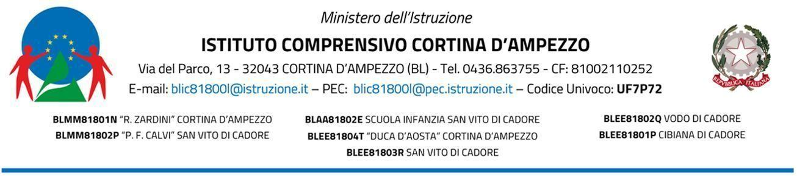

Al Dirigente Scolastico

Oggetto: richiesta autorizzazione utilizzo mezzo proprio per uscita didattica.

Il/La sottoscritto/a docente ______________________________ in servizio a tempo

indeterminato/determinato presso la scuola _________________________________

di __________________________________________________________________

CHIEDE

di poter utilizzare il mezzo proprio in occasione dell’uscita didattica della/e classe/i

____________, a mezzo scuolabus, in orario scolastico, il giorno _______________

con destinazione______________________________________________________ .

Quanto sopra per la seguente motivazione: lo scuolabus non ha ulteriori posti per gli

accompagnatori.

Il/La sottoscritto/a esonera l’Amministrazione da qualsiasi responsabilità in merito a

sinistri che potessero avvenire durante il tragitto.

FIRMA _______________________________

VISTO SI AUTORIZZA
Il Dirigente Scolastico
Dott. Paolo Lamon
Firmato digitalmente ai sensi del Codice
dell’Amministrazione digitale e norme ad esso connesse

Via del Parco, 13 - 32043 CORTINA D’AMPEZZO (BL) - Tel. 0436.863755
E-mail: BLIC81800L@ISTRUZIONE.IT - PEC: BLIC81800L@PEC.ISTRUZIONE.IT
Codice fiscale: 81002110252 - Codice meccanografico: BLIC81800L- Codice per la fatturazione elettronica: UF7P72

